CONFERENCE: Capital, Credit and Profession in European Cities, 16th-19th Century (Paris

Ouest La Défense/Nanterre); DEADLINE 29 Feb 2016 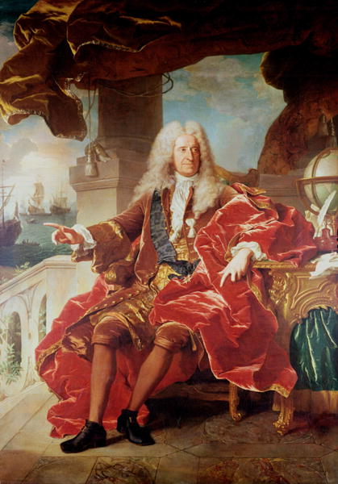
(French banker Samuel Bernard by Hyacinthe Rigaud, image source: internationalportraitgallery.blogspot.com)

Laurence Croq, Vincent Meyzie and Vincent Demont (Université Paris Ouest Nanterre - CHISCO) issued a call for papers on the following theme:

L’achat ou la vente d’une situation professionnelle (fonds de commerce, marques commerciales, offices etc.) est un goulot d’étranglement peu connu des sociétés de l’époque moderne. Dans tous les milieux où les acteurs projettent de s’intégrer, ces transactions sont soumises à des contraintes de natures différentes, économiques, sociales ou culturelles, et ce dans des proportions chaque fois variables. Ainsi dans la France du XVIIIe siècle, l’entrée dans le monde des offices est subordonnée à des contraintes économiques mais aussi sociales : l’acquisition d’un office est une opération financière qui peut être annulée par un refus de la compagnie de recevoir l’impétrant parmi les siens. Au contraire, la mercerie parisienne est ouverte aux candidats de toute origine pourvu qu’ils puissent payer le droit d’entrée dans le corps et soient suffisamment solvables pour convaincre un bailleur de leur louer (ou sous-louer) une boutique et un grossiste ou un manufacturier de leur vendre des marchandises. Ces deux exemples esquissent l’image de sociétés respectivement traditionnelles et modernes, mais ils coexistent au sein d’un même lieu en un même temps. Les cessions de fonds de commerce, d’office avec ou sans pratique, de pratiques sans office (les receveurs de rentes), de marques commerciales..., constituent, par les motivations individuelles et les normes ou contraintes collectives qui les entourent, des temps permettant une observation fine des possibilités de mobilité dans ou vers un groupe social. Supports de la domination sociale et/ou de l’activité professionnelle, ces biens économiques se caractérisent par une relative singularité, l’examen de leur circulation peut aussi prendre en compte des éventuelles dynamiques de construction de marchés. C’est dans cette double perspective que la journée prendra en compte les cessions ou achats caractérisés par des transferts de fonds réels ou fictifs, dans un cadre plus ou moins réglementé par un ordre, un corps de métier ou une autorité politique, en France et en Europe du XIVe au XIXe siècle.
Trois axes de réflexion sont proposés :
1° Le premier axe porte sur les contraintes politico-institutionnelles de la régulation professionnelle
Les transactions sont élaborées dans des cadres contraignants à différents niveaux, par exemple la clause des 40 jours pour les ventes d’offices royaux avant la paulette, la cession des privilèges pour les manufactures de quincaillerie à Nuremberg. La question des producteurs des normes sera envisagée car elles peuvent être un produit sui generis des corps, imposées par des autorités extérieures ou, éventuellement, négociées entre les deux. L’étude de l’articulation entre les procédures individuelles et les contraintes émanant des structures corporatives est particulièrement importante quand les corps sont puissants ou qu’ils entreprennent de discipliner leurs membres. Dans les corps et communautés de métiers comme dans le milieu des procureurs au parlement, la compétence peut être validée par un parcours de formation en un lieu donné (apprentissage puis salariat / stage) ou bien ne pas l’être : l’intégration « by redemption » en Angleterre ou par suffisance à Paris au XVIIIe siècle permet à des hommes aux expériences variées d’intégrer une filière professionnelle sans apprentissage. Au-delà des spécificités des cadres institutionnels (offices municipaux ou royaux relevant de la vénalité coutumière ou de la vénalité légale, structuration d’une partie des métiers en jurandes, privilèges économiques), cette rencontre cherche à identifier des points communs structurels et structurants.
2° Le deuxième axe met l’accent sur la dimension proprement économique des cessions (prix, transferts de fonds et garanties financières des transactions). [ ? + marché ?]
Les actes de cession sont des traités d’offices, des cessions de fonds de commerce, des ventes de cabinets. Ils permettent d’envisager à la fois d’envisager la formation du prix, les clauses de paiement et de garantir, les modalités de financement. Qu’en est-il du prix de la transaction et des conditions de paiement ? Les paiements sont-ils garantis explicitement et si oui, comment (caution, hypothèques…) ? La pratique des pots-de-vin ou dessous de table accompagne t-elle les transactions, par exemple quand le prix de des offices de justice de cours souveraines a été fixé en 1665 ou bien quand l’acheteur est d’une condition inférieure au vendeur ? Les nouvelles procédures de diffusion des informations, telles les Annonces, affiches et avis divers diffusées dans de nombreuses villes françaises dans la seconde moitié du XVIIIe siècle, contribuent en effet à élargir le vivier d’acquéreurs potentiels en proposant des ventes d’offices et de fonds de commerce. La publicité faite autour de certaines transactions contraste avec le secret qui en entoure d’autres. La question des médiateurs éventuels, des notaires en particulier, sera posée.
3° Le troisième axe se concentre sur la dimension sociale des cessions, en particulier au sein des communautés professionnelles et des réseaux de parenté.
Certaines compagnies contrôlent étroitement les qualités sociales des candidats, les refus créent des précédents qui suscitent des pratiques d’autocensure. Le nouvel officier bénéficie aussi d’une lettre de provision d’office qui font éventuellement référence aux fonctions exercées par les parents du nouvel officier.[question du capital social] Dans le milieu marchand, l’identité sociale du nouveau commerçant est moins facilement identifiable, mais ceux qui doivent être explicitement cautionnés quand ils prennent à bail une boutique ou achètent des marchandises sont manifestement des hommes nouveaux. La question sera étudiée pour les entreprises avec clientèles ou non, dans des contextes où les acteurs appartiennent à une minorité religieuse ou non. Les sources judiciaires permettent par ailleurs d’envisager les cessions contestées et papiers de famille, les ego-documents peuvent préciser les motivations des vendeurs et des acquéreurs.

Practical guidelines:

Les propositions de communication comprendront un résumé de 2500-400 signes et un court CV. Elles doivent être adressées à Vincent Meyzie (vincent.meyzie@orange.fr), Vincent Demont (vincent.demont@u-paris10.fr), et Laurence Croq (laurence.croq@orange.fr).
Date limite d’envoi des propositions : 29 février 2016.
Les organisateurs enverront une réponse à la fin du mois de mars.

Source: calenda.org.

